Resolución del Pleno del Instituto de Transparencia, Acceso a la Información Pública y Protección de Datos Personales del Estado de México y Municipios, con domicilio en Metepec, Estado de México, a veintitrés de enero de dos mil diecinueve.
VISTOS los expedientes electrónicos formados con motivo de los recursos de revisión números 04330/INFOEM/IP/RR/2018, 04331/INFOEM/IP/RR/2018, 04332/INFOEM/IP/RR/2018, 04333/INFOEM/IP/RR/2018, 04335/INFOEM/IP/RR/2018, 04336/INFOEM/IP/RR/2018, 04337/INFOEM/IP/RR/2018, 04338/INFOEM/IP/RR/2018, 04339/INFOEM/IP/RR/2018, 04340/INFOEM/IP/RR/2018, 04341/INFOEM/IP/RR/2018, 04342/INFOEM/IP/RR/2018, 04343/INFOEM/IP/RR/2018, 04344/INFOEM/IP/RR/2018, 04345/INFOEM/IP/RR/2018, 04346/INFOEM/IP/RR/2018, 04347/INFOEM/IP/RR/2018, 04348/INFOEM/IP/RR/2018 y 04350/INFOEM/IP/RR/2018, interpuestos por el C. XXXXXXXXXXXXXXXX en lo sucesivo El Recurrente, en contra de la respuesta del Poder Judicial, en lo subsecuente El Sujeto Obligado, se procede a dictar la presente resolución:

A N T E C E D E N T E S D E L A S U N T O
PRIMERO. De la Solicitud de Información.
Con fecha diez y veintidós de octubre de dos mil dieciocho, El Recurrente, presentó a través del Sistema de Acceso a la Información Mexiquense (SAIMEX) ante El Sujeto Obligado, las solicitudes de acceso a la información pública, registradas bajo los números de expediente 01055/PJUDICI/IP/2018, 01056/PJUDICI/IP/2018, 01057/PJUDICI/IP/2018, 01058/PJUDICI/IP/2018, 01059/PJUDICI/IP/2018, 01060/PJUDICI/IP/2018, 01061/PJUDICI/IP/2018, 01062/PJUDICI/IP/2018, 01063/PJUDICI/IP/2018, 01064/PJUDICI/IP/2018, 01065/PJUDICI/IP/2018, 01066/PJUDICI/IP/2018, 01067/PJUDICI/IP/2018, 01068/PJUDICI/IP/2018, 01069/PJUDICI/IP/2018, 01070/PJUDICI/IP/2018, 01071/PJUDICI/IP/2018, 01072/PJUDICI/IP/2018 y 01034/PJUDICI/IP/2018, mediante las cuales solicitó información en el tenor siguiente:
01055/PJUDICI/IP/2018
“Conocer el número de sentencias que ya han quedado firmes en materia penal en el Distrito Judicial de Chalco en los años 2011, 2012, 2013, 2014, 2015, 2016, 2017 y 2018.” [Sic]

01056/PJUDICI/IP/2018
“Conocer el número de sentencias que ya han quedado firmes en materia penal en el Distrito Judicial de Texcoco en los años 2011, 2012, 2013, 2014, 2015, 2016, 2017 y 2018.” [Sic]

01057/PJUDICI/IP/2018
“Conocer el número de sentencias que ya han quedado firmes en materia penal en el Distrito Judicial de Nezahualcóyotl en los años 2011, 2012, 2013, 2014, 2015, 2016, 2017 y 2018” [Sic]

01058/PJUDICI/IP/2018
“Conocer el número de sentencias que ya han quedado firmes en materia penal en el Distrito Judicial de Otumba en los años 2011, 2012, 2013, 2014, 2015, 2016, 2017 y 2018” [Sic]

01059/PJUDICI/IP/2018
“Conocer el número de sentencias que ya han quedado firmes en materia penal en el Distrito Judicial de Ecatepec en los años 2011, 2012, 2013, 2014, 2015, 2016, 2017 y 2018.” [Sic]

01060/PJUDICI/IP/2018
“Conocer el número de sentencias que ya han quedado firmes en materia penal en el Distrito Judicial de Tlalnepantla en los años 2011, 2012, 2013, 2014, 2015, 2016, 2017 y 2018” [Sic]
01061/PJUDICI/IP/2018
“Conocer el número de sentencias que ya han quedado firmes en materia penal en el Distrito Judicial de Cuautitlán en los años 2011, 2012, 2013, 2014, 2015, 2016, 2017 y 2018” [Sic]

01062/PJUDICI/IP/2018
“Conocer el número de sentencias que ya han quedado firmes en materia penal en el Distrito Judicial de Jilotepec en los años 2011, 2012, 2013, 2014, 2015, 2016, 2017 y 2018.” [Sic]

01063/PJUDICI/IP/2018
“Conocer el número de sentencias que ya han quedado firmes en materia penal en el Distrito Judicial de El Oro en los años 2011, 2012, 2013, 2014, 2015, 2016, 2017 y 2018.” [Sic]

01064/PJUDICI/IP/2018
“Conocer el número de sentencias que ya han quedado firmes en materia penal en el Distrito Judicial de Jilotepec en los años 2011, 2012, 2013, 2014, 2015, 2016, 2017 y 2018.” [Sic]
01065/PJUDICI/IP/2018
“Conocer el número de sentencias que ya han quedado firmes en materia penal en el Distrito Judicial de Ixtlahuaca en los años 2011, 2012, 2013, 2014, 2015, 2016, 2017 y 2018.” [Sic]

01066/PJUDICI/IP/2018
“Conocer el número de sentencias que ya han quedado firmes en materia penal en el Distrito Judicial de Toluca en los años 2011, 2012, 2013, 2014, 2015, 2016, 2017 y 2018” [Sic]

01067/PJUDICI/IP/2018
“Conocer el número de sentencias que ya han quedado firmes en materia penal en el Distrito Judicial de Valle de Bravo en los años 2011, 2012, 2013, 2014, 2015, 2016, 2017 y 2018.” [Sic]

01068/PJUDICI/IP/2018
“Conocer el número de sentencias que ya han quedado firmes en materia penal en el Distrito Judicial de Temascaltepec en los años 2011, 2012, 2013, 2014, 2015, 2016, 2017 y 2018” [Sic]
01069/PJUDICI/IP/2018
“Conocer el número de sentencias que ya han quedado firmes en materia penal en el Distrito Judicial de Sultepec en los años 2011, 2012, 2013, 2014, 2015, 2016, 2017 y 2018” [Sic]

01070/PJUDICI/IP/2018
“Conocer el número de sentencias que ya han quedado firmes en materia penal en el Distrito Judicial de Tenancingo en los años 2011, 2012, 2013, 2014, 2015, 2016, 2017 y 2018.”

01071/PJUDICI/IP/2018
“Conocer el número de sentencias que ya han quedado firmes en materia penal en el Distrito Judicial de Lerma en los años 2011, 2012, 2013, 2014, 2015, 2016, 2017 y 2018.” [Sic]

01072/PJUDICI/IP/2018
“Conocer el número de sentencias que ya han quedado firmes en materia penal en el Distrito Judicial de Zumpango en los años 2011, 2012, 2013, 2014, 2015, 2016, 2017 y 2018.” [Sic]
01034/PJUDICI/IP/2018
“Número de sentencias irrevocables dictadas en los años 2011, 2012, 2013, 2014, 2015, 2016, 2017 y 2018” [Sic]

Modalidad de entrega: a través del SAIMEX, en los diecinueve casos.

SEGUNDO. De la aclaración a la solicitud de información
En fecha diecisiete de octubre de dos mil dieciocho, El Sujeto Obligado solicitó aclaración a la solicitud de información 01034/PJUDICI/IP/2018. Resulta de nuestro interés lo siguiente:
“Visto el contenido de la solicitud de mérito, de conformidad con el artículo 155, fracción IV y 159, de la Ley de Transparencia y Acceso a la Información Pública del Estado de México y Municipios, a fin de establecer las condiciones necesarias para contestar la solicitud planteada y dar a conocer la respuesta de manera satisfactoria a los intereses del peticionario y en breve término, se requiere al solicitante para que dentro del plazo legal complete o amplíe los datos de su solicitud y precise de forma clara y en específico a qué refiere con “Sentencias Irrevocables”, toda vez que de forma enunciativa mas no limitativa, dicho término puede tener las siguientes acepciones: a) Cuando se refiera a la firmeza procesal de un expediente. b) Respecto la resolución a algún recurso ordinario. c) Que no se contemple recurso alguno para esa actuación procesal. En ese sentido, es necesaria dicha aclaración, toda vez que se podría interpretar como que el solicitante desea conocer el número de sentencias que ya han quedado firmes, si ese fuera el caso, además, se necesita que precise la materia respecto de la cual versa su solicitud (penal, familiar, civil, mercantil, justicia para adolescentes, etcétera), así como el Distrito Judicial que es de su interés. Lo anterior para establecer los parámetros con los que se cuenta para poder proporcionar la información, así como tener la certeza de lo que está solicitando el particular. Se hace de su conocimiento que de no dar cumplimiento en el término de diez días hábiles se tendrá por no presentada la solicitud de mérito, quedando a salvo los derechos de la persona para volverla a presentarla. Sin más por el momento, reciba un cordial saludo.
En caso de que no desahogue el requerimiento señalado dentro del plazo citado se tendrá por no presentada la solicitud de información, quedando a salvo sus derechos para volver a presentar la solicitud, lo anterior con fundamento en el artículo 159 de la Ley invocada.” [Sic]

Por otra parte, el veintidós de octubre, el solicitante desahogó la prevención en los siguientes términos:
“El número de sentencias que ya han quedado firmes, en materia familiar en todos los Distritos Judiciales del EDOMEX” [Sic]

TERCERO. De la respuesta del Sujeto Obligado.
De las constancias de los expedientes electrónicos del SAIMEX, se aprecia que el día trece de noviembre de dos mil dieciocho El Sujeto Obligado dio respuesta a las solicitudes de información 01055/PJUDICI/IP/2018, 01056/PJUDICI/IP/2018, 01057/PJUDICI/IP/2018, 01058/PJUDICI/IP/2018, 01059/PJUDICI/IP/2018, 01060/PJUDICI/IP/2018, 01061/PJUDICI/IP/2018, 01062/PJUDICI/IP/2018, 01063/PJUDICI/IP/2018, 01064/PJUDICI/IP/2018, 01065/PJUDICI/IP/2018, 01066/PJUDICI/IP/2018, 01067/PJUDICI/IP/2018, 01068/PJUDICI/IP/2018, 01069/PJUDICI/IP/2018, 01070/PJUDICI/IP/2018, 01071/PJUDICI/IP/2018 y 01072/PJUDICI/IP/2018, adicionalmente en todos los expedientes electrónicos previamente referidos El Sujeto Obligado adjuntó el documento electrónico “181113 – respuesta varios_firmado.pdf”.
Por otra parte, en alusión al expediente electrónico de la solicitud de información 01034/PJUDICI/IP/2018, resulta oportuno mencionar que El Sujeto Obligado adjuntó el documento electrónico “181113 – respuesta 1034-18_firmado.pdf”.
Ambos documentos anexados a las solicitudes de información se tienen por reproducidos como si a la letra se insertasen en virtud de que serán materia de análisis en el considerando respectivo.

CUARTO. Del recurso de revisión.
No conforme con las respuestas notificadas por El Sujeto Obligado, en fecha catorce de noviembre de dos mil dieciocho, El Recurrente interpuso recursos de revisión, los cuales fueron registrados en el sistema electrónico con los expedientes números 04330/INFOEM/IP/RR/2018, 04331/INFOEM/IP/RR/2018, 04332/INFOEM/IP/RR/2018, 04333/INFOEM/IP/RR/2018, 04335/INFOEM/IP/RR/2018, 04336/INFOEM/IP/RR/2018, 04337/INFOEM/IP/RR/2018, 04338/INFOEM/IP/RR/2018, 04339/INFOEM/IP/RR/2018, 04340/INFOEM/IP/RR/2018, 04341/INFOEM/IP/RR/2018, 04342/INFOEM/IP/RR/2018, 04343/INFOEM/IP/RR/2018, 04344/INFOEM/IP/RR/2018, 04345/INFOEM/IP/RR/2018, 04346/INFOEM/IP/RR/2018, 04347/INFOEM/IP/RR/2018, 04348/INFOEM/IP/RR/2018 y 04350/INFOEM/IP/RR/2018, en los cuales arguye manifestaciones coincidentes, únicamente difiriendo la nomenclatura de la solicitud de información en los actos impugnados. Bajo estas líneas argumentativas y en estricta observancia al principio de económica procesal únicamente se plasma el acto impugnado y los motivos de inconformidad correspondientes al recurso de revisión 04330/INFOEM/IP/RR/2018, mismos que son de la literalidad siguiente:

Acto Impugnado:
“Impugno la respuesta del Poder Judicial a mi solicitud de información 01055/PJUDICI/IP/2018 ya que cuenta con la información y niega la entrega.” [Sic]
Razones o Motivos de inconformidad:
“El Poder Judicial niega la entrega de información estadística bajo el argumento de que "no existe obligación de elaborar documentos ad hoc para atender las solicitudes de acceso a la información", sin embargo, en la misma respuesta reconoce que cuenta con la información: "si bien es posible que la información obre en los archivos del sujeto obligado, para el acceder a ello, es necesario revisar uno a uno de los expedientes físicos, para concluir cuáles ya quedaron firmes, por lo que para estar en posibilidad de entregar la respuesta conforme a lo requerido". Al Poder Judicial se le solicitó el numero de sentencias firmes, es decir, sentencia condenatorias, absolutorias, mixtas y otros motivos, y el Poder Judicial cuenta con la información como lo muestra el "Tercer Informe Desarrollo Estratégico. Sergio Javier Medina Peñaloza.2017" donde en la página 17 se informa de los "Asuntos Radicados y Concluidos por Región Judicial en Materia Penal y Justicia para Adolescentes" y se expone los tipos de conclusión "condenatoria, absolutoria, mixta y otros motivos", por lo que no es necesario revisar uno a uno los expedientes físicos como argumentan en su respuesta. El Poder Judicial cuenta con la información 2017, y lo mismo sucede en los informes 2015 y 2016, por lo que la autoridad si cuenta con la información también de los años anteriores solicitados. Aquí la liga al citado informe del Poder Judicial http://tercerinforme.pjedomex.gob.mx/tercerinforme/leerInforme/agenda.html Adjunto también el documento

De lo anterior se desprende que mediante la interposición de los medios de impugnación El Recurrente adjuntó la siguiente información:
- “Agenda_estadistica_2017.pdf”, Compila setenta y siete fojas en donde se plasman múltiples indicadores, tablas, gráficas y diversos elementos, todos ellos encauzados a ilustrar las actividades del Sujeto Obligado durante el ejercicio fiscal dos mil diecisiete.

QUINTO. Del turno del recurso de revisión.
Medios de impugnación que le fueron turnados por medio del sistema electrónico a los Comisionados Zulema Martínez Sánchez, Luis Gustavo Parra Noriega, Eva Abaid Yapur, José Guadalupe Luna Hernández y Javier Martínez Cruz y en términos del arábigo 185 fracción I de la Ley de Transparencia y Acceso a la información Pública del Estado de México y Municipios, de los cuales recayeron en acuerdos de admisión en fecha veintiuno de noviembre de dos mil dieciocho, determinándose, un plazo de siete días para que las partes manifestaran lo que a su derecho corresponda en términos de los numerales ya citados.

SEXTO. De la acumulación.
Posteriormente por acuerdo del Pleno del Instituto, en la Cuadragésima Tercera Sesión Ordinaria de fecha veintidós de noviembre de dos mil dieciocho, se determinó acumular los recursos de revisión en estudio, ya que existe identidad del solicitante, del sujeto obligado y similitud de causas y objeto de solicitud.

Lo anterior de conformidad con lo dispuesto en el artículo 195 de la Ley de Transparencia y Acceso a la información Pública del Estado de México y Municipios, y con el artículo 18 del Código de Procedimientos Administrativos del Estado de México, los cuales establecen respectivamente:
“Artículo 195. En la tramitación del recurso de revisión se aplicarán supletoriamente las disposiciones contenidas en el Código de Procedimientos Administrativos del Estado de México.”
“Artículo 18.- La autoridad administrativa o el Tribunal acordarán la acumulación de los expedientes del procedimiento y proceso administrativo que ante ellos se sigan, de oficio o a petición de parte, cuando las partes o los actos administrativos sean iguales, se trate de actos conexos o resulte conveniente el trámite unificado de los asuntos, para evitar la emisión de resoluciones contradictorias. La misma regla se aplicará, en lo conducente, para la separación de los expedientes.” [Sic]

SÉPTIMO. De la etapa de instrucción.
Así, en la etapa de instrucción, de las constancias que obran en los expedientes electrónicos se advierte que El Sujeto Obligado rindió sus informes justificados en fecha veintinueve de noviembre de dos mil dieciocho, mismos que fueron puestos a la vista del Recurrente el once de diciembre del mismo año.
Por lo que una vez transcurrido el plazo establecido para que las partes manifestaran lo que a su derecho conviniera, en fecha diecisiete de diciembre de dos mil dieciocho se decretó el cierre de instrucción en términos del artículo 185 fracción VI de la Ley de Transparencia y Acceso a la Información Pública del Estado de México y Municipios, iniciando el término legal para dictar resolución definitiva del asunto.
Así, en fecha dieciocho de enero del año en curso, se amplió el plazo para dictar resolución, en términos del artículo 181 de la Ley de Transparencia y Acceso a la Información Pública del Estado de México y Municipios.

C O N S I D E R A N D O
PRIMERO. De la competencia.
Este Instituto de Transparencia, Acceso a la Información Pública y Protección de Datos Personales del Estado de México, es competente para conocer y resolver los presentes recursos de revisión interpuestos por El Recurrente conforme a lo dispuesto en los artículos 6, apartado A, fracción IV de la Constitución Política de los Estados Unidos Mexicanos, 5, párrafos vigésimo, vigésimo primero y vigésimo segundo fracción IV de la Constitución Política del Estado Libre y Soberano de México, 1, 2 fracción II, 13, 29, 36 fracciones II y III, 176, 178, 179 fracción I, 181 párrafo tercero, 182, 185, 188 y 194 de la Ley de Transparencia y Acceso a la Información Pública del Estado de México y Municipios, 9 fracciones I, XXIV, 11 y 14 fracción I del Reglamento Interior del Instituto de Transparencia, Acceso a la Información Pública y Protección de Datos Personales del Estado de México.

SEGUNDO. Sobre los alcances del recurso de revisión.
Derivado de la impugnación realizada, es preciso e importante señalar que el recurso de revisión inmerso en la Ley de Transparencia vigente en la entidad, tiene el fin y alcance que señalan los numerales 176, 179, 181 párrafo cuarto, 194 y 195 y demás aplicables de la Ley de Transparencia y Acceso a la Información Pública del Estado de México y Municipios vigente, el cual será analizado conforme a las actuaciones que obren en el expediente electrónico, con la finalidad de reparar cualquier posible afectación al derecho de acceso a la información pública y garantizando el principio rector de máxima publicidad.

TERCERO. Del estudio de las causas de improcedencia y sobreseimiento
Es menester resaltar que en el procedimiento de acceso a la información pública y de los medios de impugnación de la materia, se advierten diversos supuestos de procedibilidad que deben estudiarse con la finalidad de dar cumplimiento a los principios de legalidad y objetividad inmersos en el artículo 9 de la Ley de Transparencia y Acceso a la Información Pública del Estado de México y Municipios, en correlación con la seguridad jurídica que debe generar lo actuado ante este Organismo garante.

Siendo una facultad legal entrar al estudio de las causas de improcedencia que hagan valer las partes o que se adviertan de oficio por este Resolutor; presupuestos procesales de inicio o trámite de un proceso que dotan de seguridad jurídica la resolución emitida por este organismo colegiado, máxime que se trata de una figura procesal adoptada en la ley de la materia, la cual permite dilucidar alguna causal que impida el estudio y resolución de un asunto en su fondo, cuando una vez admitido el recurso de revisión se advierta una causa de improcedencia que permita sobreseerlo.

Estudio de causales de improcedencia que no son incompatibles con el derecho de acceso a la justicia, ya que éste no se coarta por regular causas de improcedencia y sobreseimiento con tales fines.
En primer término es necesario hacer alusión a las solicitudes de información ya que de ellas deriva por un lado el procedimiento de acceso a la información ante El Sujeto Obligado, y por otro lado la materia sobre la que versara el recurso de revisión ante este Órgano Garante; se resalta la innegable necesidad de interpretar el texto de las solicitudes, porque no se podría entender el derecho de acceso a la información sin la existencia de solicitudes de información a la luz de su interpretación ya que ésta es la fuente de la materia objeto de la transparencia específica en cada recurso de revisión; es decir, no podemos establecer una materia o un tema como objeto de derecho de acceso a la información, si de la solicitud no se entiende o no se precisan temas o materias objetivas; por ello es de notoria importancia el trabajo de interpretación que se le dé a las solicitudes de información, ya que el sujeto obligado puede considerar una circunstancia en particular diversa a la que el particular objetivamente requiere.
Ya que el planteamiento del problema es de toral importancia, a efecto de determinar la intención o voluntad del Recurrente a la luz de la interpretación de la solicitud de información, y que puede generar de forma objetiva y material El Sujeto Obligado que se relacione con esa intención, respecto del presente asunto se realiza a continuación.
Una vez sentado lo anterior, en una aproximación inicial vale la pena mencionar que mediante las solicitudes de información 01056/PJUDICI/IP/2018, 01057/PJUDICI/IP/2018, 01058/PJUDICI/IP/2018, 01059/PJUDICI/IP/2018, 01060/PJUDICI/IP/2018, 01061/PJUDICI/IP/2018, 01062/PJUDICI/IP/2018, 01063/PJUDICI/IP/2018, 01064/PJUDICI/IP/2018, 01065/PJUDICI/IP/2018, 01066/PJUDICI/IP/2018, 01067/PJUDICI/IP/2018, 01068/PJUDICI/IP/2018, 01069/PJUDICI/IP/2018, 01070/PJUDICI/IP/2018, 01071/PJUDICI/IP/2018 y 01072/PJUDICI/IP/2018 el particular manifestó: “en los años 2011, 2012, 2013, 2014, 2015, 2016, 2017 y 2018”.
En este sentido, el elemento temporal de las solicitudes de información previamente referidas debe de ser concebido del uno de enero de dos mil once al veintidós de octubre de dos mil dieciocho, este último al corresponder a la fecha en que se formularon las solicitudes de información.
Adicionalmente, en alusión a la solicitud de información 01034/PJUDICI/IP/2018 resulta oportuno mencionar que el particular precisó: “en los años 2011, 2012, 2013, 2014, 2015, 2016, 2017 y 2018”. En este tenor, la temporalidad debe de ser concebida del uno de enero de dos mil once al diez de octubre de dos mil dieciocho, este último al corresponder a la fecha de la solicitud de información.
Ambas precisiones con fundamento en los artículos 13 y 181 cuarto párrafo de la Ley en materia, los cuales a la letra rezan:
“Artículo 13. El Instituto, en el ámbito de sus atribuciones, deberá suplir cualquier deficiencia para garantizar el ejercicio del derecho de acceso a la información.
Artículo 181. …
Durante el procedimiento deberá aplicarse la suplencia de la queja a favor del recurrente, sin cambiar los hechos expuestos, asegurándose de que las partes puedan presentar, de manera oral o escrita, los argumentos que funden y motiven sus pretensiones.” [Sic]
Bajo estas líneas argumentativas, de forma objetiva al desentrañar las solicitudes de información referidas con anterioridad podemos identificar que el Recurrente peticiona lo siguiente:
- Número de sentencias firmes en materia penal en los Distritos Judiciales de Chalco, Texcoco, Nezahualcóyotl, Otumba, Ecatepec, Tlalnepantla, Cuautitlán, Jilotepec, El Oro, Jilotepec, Ixtlahuaca, Toluca, Valle de Bravo, Temascaltepec, Sultepec, Tenancingo, Lerma y Zumpango, del periodo comprendido del primero de enero de dos mil once al veintidós de octubre de dos mil dieciocho.
- Número de sentencias firmes en materia familiar en todos los Distritos Judiciales del Estado de México, del periodo comprendido del primero de enero de dos mil once al diez de octubre de dos mil dieciocho.

En este sentido, resulta oportuno traer a colación los artículos 10 y 11 de la Ley Orgánica del Poder Judicial, normatividad invocada cuyo contenido literal es el siguiente:
“Artículo 10.- El territorio del Estado de México, para los efectos de esta ley, se divide en los distritos judiciales de: Chalco, Cuautitlán, Ecatepec de Morelos, El Oro, Ixtlahuaca, Jilotepec, Lerma, Nezahualcóyotl, Otumba, Sultepec, Temascaltepec, Tenango del Valle, Tenancingo, Texcoco, Tlalnepantla, Toluca, Valle de Bravo y Zumpango. Los distritos judiciales tendrán como asiento de su cabecera los municipios del mismo nombre.
Artículo 11.- Los distritos judiciales comprenden los municipios siguientes:
I. Distrito de Chalco: Chalco, Amecameca, Atlautla, Ayapango, Cocotitlán, Ecatzingo, Ixtapaluca, Juchitepec, Ozumba, Temamatla, Tenango del Aire, Tepetlixpa, Tlalmanalco y Valle de Chalco Solidaridad;
II. Distrito de Cuautitlán: Cuautitlán, Coyotepec, Cuautitlán Izcalli, Huehuetoca, Melchor Ocampo, Teoloyucan, Tepotzotlán, Tultepec y Tultitlán;
III. Distrito de Ecatepec de Morelos: Ecatepec de Morelos, Coacalco de Berriozabal y Tecámac;
IV. Distrito de El Oro: El Oro, Acambay, Atlacomulco, San José del Rincón y Temascalcingo;
V. Distrito de Ixtlahuaca: Ixtlahuaca, Jiquipilco, Jocotitlán, Morelos y San Felipe de Progreso;
VI. Distrito de Jilotepec: Jilotepec, Aculco, Chapa de Mota, Polotitlán, Soyaniquilpan de Juárez, Timilpan y Villa del Carbón;
VII. Distrito de Lerma: Lerma, Ocoyoacac, Otzolotepec, San Mateo Atenco y Xonacatlán;
VIII. Distrito de Nezahualcóyotl: Nezahualcóyotl, Chimalhuacán y La Paz;
IX. Distrito de Otumba: Otumba, Axapusco, Nopaltepec, San Martín de las Pirámides, Temascalapa y Teotihuacán;
X. Distrito de Sultepec: Sultepec, Almoloya de Alquisiras, Texcaltitlán, Tlatlaya y Zacualpan;
XI. Distrito de Temascaltepec: Temascaltepec, Amatepec, Luvianos, San Simón de Guerrero y Tejupilco;
XII. Distrito de Tenango del Valle: Tenango del Valle, Almoloya del Río, Atizapán, Calimaya, Capulhuac, Chapultepec, Joquicingo, Mexicaltzingo, Rayón, San Antonio la Isla, Texcalyacac, Tianguistenco y Xalatlaco;
XIII. Distrito de Tenancingo: Tenancingo, Coatepec Harinas, Ixtapan de la Sal, Malinalco, Ocuilan, Tonatico, Villa Guerrero y Zumpahuacán;
XIV. Distrito de Texcoco: Texcoco, Acolman, Atenco, Chiautla, Chicoloapan Chiconcuac, Papalotla, Tepetlaoxtoc y Tezoyuca;
XV. Distrito de Tlalnepantla: Tlalnepantla de Baz, Atizapán de Zaragoza, Huixquilucan, Isidro Fabela, Jilotzingo, Naucalpan y Nicolás Romero;
XVI. Distrito de Toluca: Toluca, Almoloya de Juárez, Metepec, Temoaya, Villa Victoria y Zinacantepec;
XVII. Distrito de Valle de Bravo: Valle de Bravo, Amanalco, Donato Guerra, Ixtapan del Oro, Santo Tomás, Otzoloapan, Villa de Allende y Zacazonapan; y
XVIII. Distrito de Zumpango: Zumpango, Apaxco, Hueypoxtla, Jaltenco, Nextlalpan, Tequixquiac y Tonanitla.” [Sic]
Es menester señalar que el trece de noviembre de dos mil dieciocho El Sujeto Obligado dio respuesta a las solicitudes de información 01055/PJUDICI/IP/2018, 01056/PJUDICI/IP/2018, 01057/PJUDICI/IP/2018, 01058/PJUDICI/IP/2018, 01059/PJUDICI/IP/2018, 01060/PJUDICI/IP/2018, 01061/PJUDICI/IP/2018, 01062/PJUDICI/IP/2018, 01063/PJUDICI/IP/2018, 01064/PJUDICI/IP/2018, 01065/PJUDICI/IP/2018, 01066/PJUDICI/IP/2018, 01067/PJUDICI/IP/2018, 01068/PJUDICI/IP/2018, 01069/PJUDICI/IP/2018, 01070/PJUDICI/IP/2018, 01071/PJUDICI/IP/2018 y 01072/PJUDICI/IP/2018, adicionalmente en todos los expedientes electrónicos previamente referidos El Sujeto Obligado adjuntó el documento electrónico “181113 – respuesta varios_firmado.pdf”. Sirve de sustento la siguiente imagen ilustrativa:

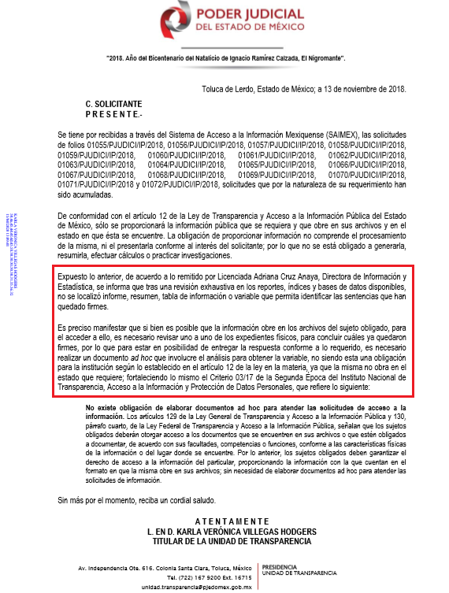

Por otra parte, en alusión al expediente electrónico de la solicitud de información 01034/PJUDICI/IP/2018, resulta preciso señalar que El Sujeto Obligado adjuntó el documento electrónico “181113 – respuesta 1034-18_firmado.pdf”, sirve de sustento la siguiente imagen ilustrativa:
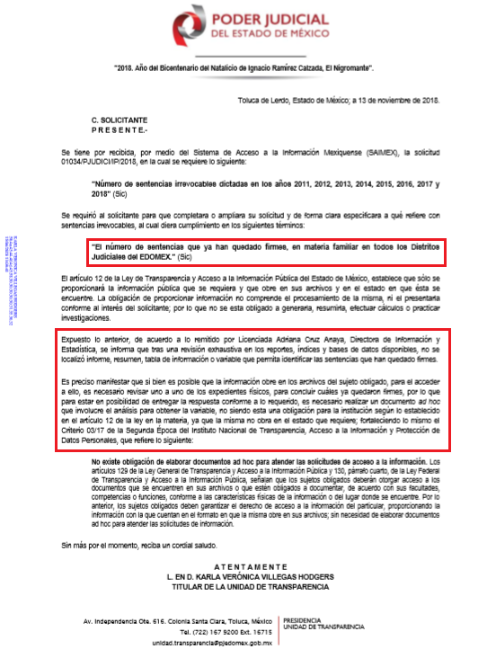
En este tenor, se traen a colación los artículos 3, 42 fracción V, 74 fracción IV, 190 y 196 fracción VII de la Ley Orgánica del Sujeto Obligado, así como los artículos 21 fracción I y 35 del Reglamento Interior del Consejo de la Judicatura del Estado de México, normatividad que dispone a la literalidad:
“LEY ORGÁNICA EL PODER JUDICIAL DEL ESTADO DE MÉXICO
Titulo Primero Del Ejercicio del Poder Judicial
Capitulo Único Disposiciones Generales
Artículo 3.- El Poder Judicial del Estado se integra por:
I. El Tribunal Superior de Justicia;
II. El Consejo de la Judicatura;
III. Los juzgados y tribunales de primera instancia;
IV. Los juzgados de cuantía menor;
V. Los servidores públicos de la administración de justicia, en los términos que establece esta ley, el Código de Procedimientos Civiles, el Código Nacional de Procedimientos Penales y, demás disposiciones legales.

Titulo Cuarto De la Organización de los Tribunales
Capítulo Tercero Del Presidente del Tribunal Superior de Justicia
Artículo 42.- Son atribuciones del presidente del Tribunal Superior de Justicia:
(…)
V. Vigilar que los presidentes de las salas colegiadas, los magistrados unitarios y los jueces proporcionen mensualmente los datos estadísticos de los asuntos de su competencia;
Artículo 74.- Son obligaciones de los jueces de primera instancia:
(…)
IV. Rendir al Tribunal Superior de Justicia y a las autoridades correspondientes, dentro de los primeros cinco días de cada mes, los datos estadísticos de los asuntos de su competencia iniciados y concluidos;

Titulo Décimo Cuarto De los Órganos Jurisdiccionales en Materia Penal
Capitulo Primero Disposiciones Generales
Artículo 190.- Los juzgados y tribunales contarán con el número de jueces que el servicio requiera y, además, con el personal siguiente:
I. Un administrador;
II. Notificadores; y
III. El personal auxiliar que determine el Consejo de la Judicatura.
Derogado
Artículo 196.- El administrador de juzgado o tribunal tendrá las siguientes facultades:
(…)
VII. Elaborar y remitir los informes estadísticos anuales, mensuales y demás que determine el Consejo de la Judicatura;

REGLAMENTO INTERIOR DEL CONSEJO DE LA JUDICATURA DEL ESTADO DE MÉXICO
“Artículo 21. Las unidades administrativas del Poder Judicial, que estarán a cargo del Consejo, por conducto de su Presidente, son:
I. Dirección General de Finanzas y Planeación que contará con las direcciones de área siguientes:
a) Finanzas;
b) Planeación;
c) Fondo Auxiliar;
d) Información y Estadística; y
e) Tesorería.
(…)
Artículo 35. La Dirección de Información y Estadística tendrá las atribuciones siguientes:
- Recabar, organizar, procesar y analizar la información estadística relativa a las actividades que realizan los órganos jurisdiccionales y unidades administrativas;
- Contar con información actualizada que sirva para la toma de decisiones, promoviendo para su integración el empleo de la tecnología.
- Presentar al Director General de Finanzas y Planeación un informe mensual estadístico sobre el estado que guardan los órganos jurisdiccionales;
- Solicitar a los órganos jurisdiccionales y a las unidades administrativas del Poder Judicial, la información necesaria para el cumplimiento de sus funciones;
- Administrar las bases de datos estadísticos del área a su cargo; y
- Las demás que se desprendan de las disposiciones legales aplicables y las que expresamente le sean conferidas por su superior jerárquico.” [Sic]

En este tenor, de la normatividad previamente plasmada se desprende que por regla general todos los titulares de los órganos jurisdiccionales se encuentran obligados a rendir informes estadísticos respecto de los asuntos de su competencia, mismos que son remitidos a la Dirección de Información Estadística, la cual depende jerárquicamente de la Dirección General de Finanzas y Planeación del Consejo de la Judicatura del Estado de México.
Adicionalmente, la estructura organizacional de los órganos jurisdiccionales de naturaleza penal reciben un tratamiento atípico al contar con un administrador, mismo que es dotado de amplias facultades, resultando de nuestro interés la atribución de elaborar y remitir informes anuales y mensuales.
No resulta desapercibido para este órgano resolutor que las atribuciones referidas con anterioridad se encuentran encauzadas a generar estadística respecto de los asuntos iniciados y concluidos, entendiéndose por estos últimos aquellos en los que existe una resolución que emana del órgano jurisdiccional competente, excluyendo en consecuencia, de los asuntos que hayan quedado firmes.
Una vez sentado lo anterior, ante la inconformidad generada por las respuestas del Sujeto Obligado, El Recurrente interpuso recursos de revisión el catorce de noviembre, admitiéndose el veintiuno de noviembre, ambos del año dos mil dieciocho. Señalando razones o motivos de inconformidad coincidentes, mismos que son de la literalidad siguiente:
“El Poder Judicial niega la entrega de información estadística bajo el argumento de que "no existe obligación de elaborar documentos ad hoc para atender las solicitudes de acceso a la información", sin embargo, en la misma respuesta reconoce que cuenta con la información: "si bien es posible que la información obre en los archivos del sujeto obligado, para el acceder a ello, es necesario revisar uno a uno de los expedientes físicos, para concluir cuáles ya quedaron firmes, por lo que para estar en posibilidad de entregar la respuesta conforme a lo requerido". Al Poder Judicial se le solicitó el numero de sentencias firmes, es decir, sentencia condenatorias, absolutorias, mixtas y otros motivos, y el Poder Judicial cuenta con la información como lo muestra el "Tercer Informe Desarrollo Estratégico. Sergio Javier Medina Peñaloza.2017" donde en la página 17 se informa de los "Asuntos Radicados y Concluidos por Región Judicial en Materia Penal y Justicia para Adolescentes" y se expone los tipos de conclusión "condenatoria, absolutoria, mixta y otros motivos", por lo que no es necesario revisar uno a uno los expedientes físicos como argumentan en su respuesta. El Poder Judicial cuenta con la información 2017, y lo mismo sucede en los informes 2015 y 2016, por lo que la autoridad si cuenta con la información también de los años anteriores solicitados. Aquí la liga al citado informe del Poder Judicial http://tercerinforme.pjedomex.gob.mx/tercerinforme/leerInforme/agenda.html Adjunto también el documento” [Sic]

Adjuntando el documento electrónico “Agenda_estadistica_2017.pdf”, mismo que fue descrito en el antecedente cuarto y del cual se plasma la página número 17 (diecisiete), misma que fue aducida por El Recurrente en sus motivos de inconformidad:

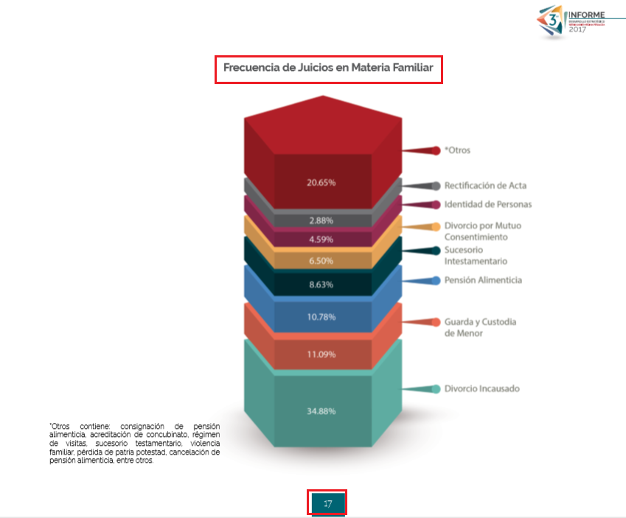
No resulta desapercibido para este órgano resolutor que en la pagina 19 (diecinueve) se encuentra lo referido por el recurrente al manifestar: "Asuntos Radicados y Concluidos por Región Judicial en Materia Penal y Justicia para Adolescentes" y se expone los tipos de conclusión "condenatoria, absolutoria, mixta y otros motivos”, sirve de sustento la siguiente imagen ilustrativa:

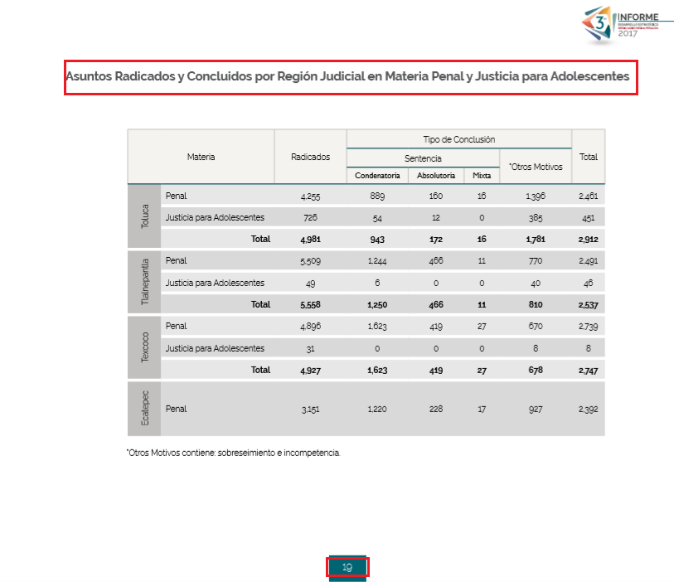
Asimismo, resulta oportuno traer a colación que mediante los informes justificados rendidos el veintinueve de noviembre de dos mil dieciocho, en los expedientes electrónicos de los recursos de revisión 04330/INFOEM/IP/RR/2018, 04331/INFOEM/IP/RR/2018, 04332/INFOEM/IP/RR/2018, 04333/INFOEM/IP/RR/2018, 04335/INFOEM/IP/RR/2018, 04336/INFOEM/IP/RR/2018, 04337/INFOEM/IP/RR/2018, 04338/INFOEM/IP/RR/2018, 04339/INFOEM/IP/RR/2018, 04340/INFOEM/IP/RR/2018, 04341/INFOEM/IP/RR/2018, 04342/INFOEM/IP/RR/2018, 04343/INFOEM/IP/RR/2018, 04344/INFOEM/IP/RR/2018, 04345/INFOEM/IP/RR/2018, 04346/INFOEM/IP/RR/2018, 04347/INFOEM/IP/RR/2018, 04348/INFOEM/IP/RR/2018 y 04350/INFOEM/IP/RR/2018 obra la siguiente información:
- “INFORMES ANUALES 2011-2018.zip”: Compila la siguiente información:
- “2011.pdf”: Informe de labores correspondiente al ejercicio fiscal dos mil once, compila ochenta y tres fojas en donde se plasman múltiples indicadores, tablas, graficas y diversos elementos, todos ellos encauzados a ilustrar las actividades del Sujeto Obligado.
- “2012.pdf”: Informe de labores correspondiente al ejercicio fiscal dos mil doce, compila noventa y nueve fojas en donde se plasman múltiples indicadores, tablas, graficas y diversos elementos, todos ellos encauzados a ilustrar las actividades del Sujeto Obligado.
- “2013.pdf”: Informe de labores correspondiente al ejercicio fiscal dos mil trece, compila ciento uno fojas en donde se plasman múltiples indicadores, tablas, gráficas y diversos elementos, todos ellos encauzados a ilustrar las actividades del Sujeto Obligado.
- “2014.pdf”: Informe de labores correspondiente al ejercicio fiscal dos mil catorce, compila ciento diez fojas en donde se plasman múltiples indicadores, tablas, gráficas y diversos elementos, todos ellos encauzados a ilustrar las actividades del Sujeto Obligado.
- “Agenda Estadistica 2015.pdf”: Compila cuarenta y una fojas en donde se plasman múltiples indicadores, tablas, gráficas y diversos elementos, todos ellos encauzados a ilustrar las actividades del Sujeto Obligado durante el ejercicio fiscal dos mil quince.
- “Agenda Estadística 2016.pdf”: Compila treinta y siete fojas en donde se plasman múltiples indicadores, tablas, gráficas y diversos elementos, todos ellos encauzados a ilustrar las actividades del Sujeto Obligado durante el ejercicio fiscal dos mil dieciséis.
- “3 er informes Agenda estadística 2017.pdf”: Compila setenta y siete fojas en donde se plasman múltiples indicadores, tablas, gráficas y diversos elementos, todos ellos encauzados a ilustrar las actividades del Sujeto Obligado durante el ejercicio fiscal dos mil diecisiete.
- “3er informe 2017.pdf”: Compila ciento cuatro fojas en donde se plasman diversos elementos encauzados a ilustrar las actividades del Sujeto Obligado durante el ejercicio fiscal dos mil diecisiete.
- “181120 oficio respuesta estadística.pdf”: Oficio 3013303000-414-2018 signado por la Directora de Información y Estadística y dirigido a la Titular de la Unidad de Transparencia, proporciona el número de sentencias dictadas en materia penal y familiar en el periodo comprendido del primero de enero al quince de noviembre, ambos del dos mil dieciocho; de fecha veinte de noviembre de dos mil dieciocho.
- “INFORME JUSTIFICADO correcto.docx”: Informe justificado mediante el cual El Sujeto Obligado expone diversos antecedentes y argumentos de corte lógico-jurídico encauzados a refutar los motivos de inconformidad, manifiesta anexar informes anuales de actividades rendidos por el Presidente del Tribunal Superior de Justicia en turno, correspondientes a los ejercicios fiscales dos mil once al dos mil diecisiete; de fecha veintinueve de noviembre de dos mil dieciocho.

A mayor abundamiento y a manera de ilustrar la información estadística generada por El Sujeto Obligado a continuación se plasman diversas imágenes ilustrativas, las cuales se desprenden del Informe de labores correspondiente al ejercicio fiscal dos mil once:

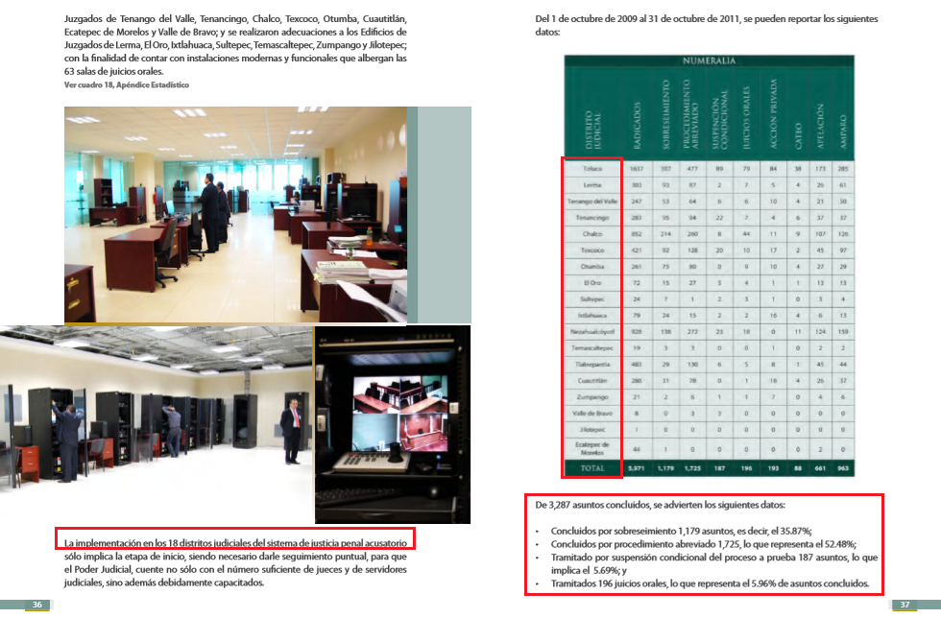
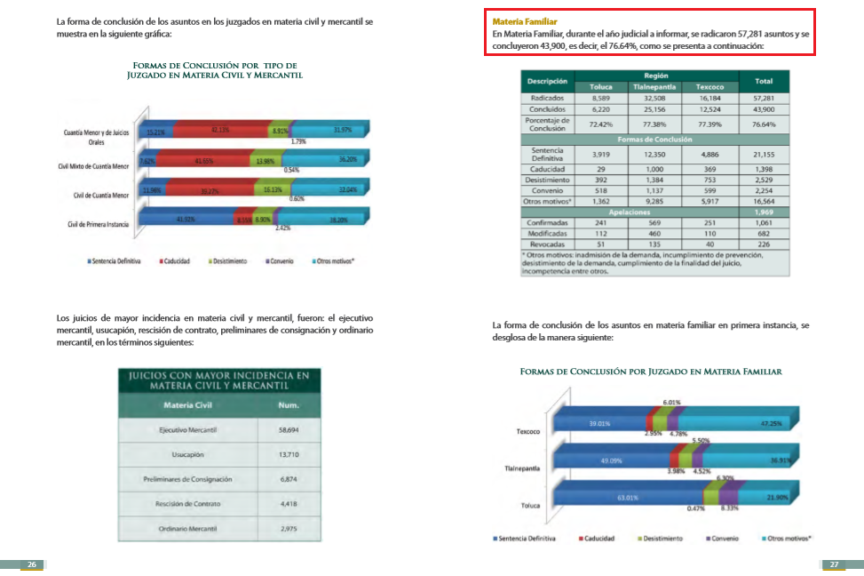
Por otra parte, en relación al ejercicio fiscal dos mil dieciocho se advierte que al momento de remitir su respuesta e informe justificado todavía no era rendido el informe anual de actividades. En este sentido, en alusión al documento electrónico “181120 oficio respuesta estadística.pdf”, resultan de nuestro interés las siguientes imágenes ilustrativas:
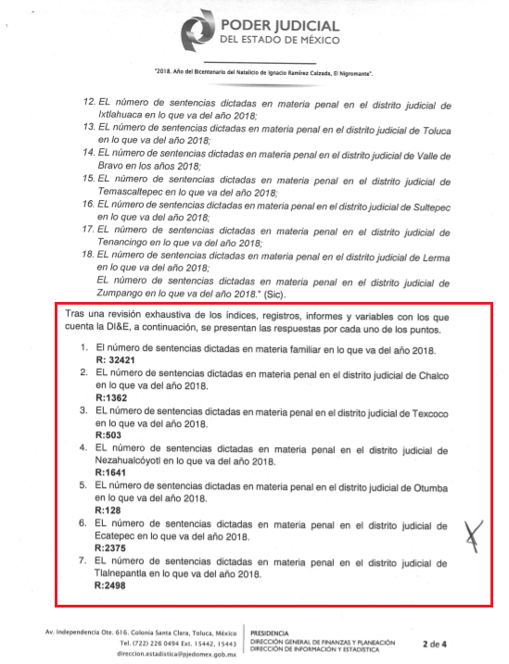
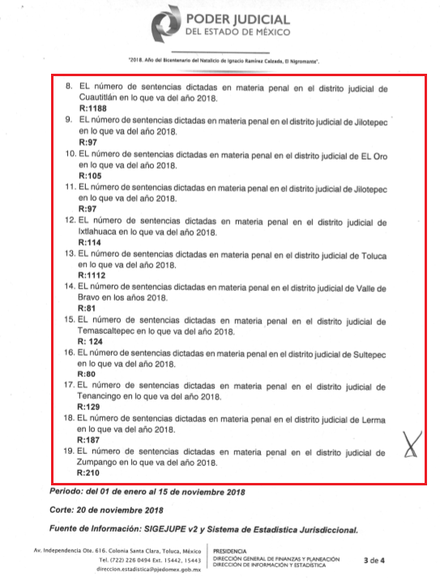

En este orden de ideas, con base en lo expuesto con anterioridad esta Ponencia Resolutora invariablemente arriba a la conclusión de que El Sujeto Obligado genera información estadística, no obstante lo anterior, la información no es generada al grado de detalle requerido por el particular. En este sentido, se insiste en que la esfera competencial de los sujetos obligados no los encauza a generar documentos “ad hoc”, robustece lo anterior los criterios 09/10 y 03/17 emitidos por el Instituto Nacional de Transparencia, Acceso a la Información Pública y Protección de Datos Personales, los cuales señalan a la literalidad, respectivamente:
“LAS DEPENDENCIAS Y ENTIDADES NO ESTÁN OBLIGADAS A GENERAR DOCUMENTOS AD HOC PARA RESPONDER UNA SOLICITUD DE ACCESO A LA INFORMACIÓN.
Tomando en consideración lo establecido por el artículo 42 de la Ley Federal de Transparencia y Acceso a la Información Pública Gubernamental, que establece que las dependencias y entidades sólo estarán obligadas a entregar documentos que se encuentren en sus archivos, las dependencias y entidades no están obligadas a elaborar documentos ad hoc para atender las solicitudes de información, sino que deben garantizar el acceso a la información con la que cuentan en el formato que la misma así lo permita o se encuentre, en aras de dar satisfacción a la solicitud presentada.

NO EXISTE OBLIGACIÓN DE ELABORAR DOCUMENTOS AD HOC PARA ATENDER LAS SOLICITUDES DE ACCESO A LA INFORMACIÓN.
Los artículos 129 de la Ley General de Transparencia y Acceso a la Información Pública y 130, párrafo cuarto, de la Ley Federal de Transparencia y Acceso a la Información Pública, señalan que los sujetos obligados deberán otorgar acceso a los documentos que se encuentren en sus archivos o que estén obligados a documentar, de acuerdo con sus facultades, competencias o funciones, conforme a las características físicas de la información o del lugar donde se encuentre. Por lo anterior, los sujetos obligados deben garantizar el derecho de acceso a la información del particular, proporcionando la información con la que cuentan en el formato en que la misma obre en sus archivos; sin necesidad de elaborar documentos ad hoc para atender las solicitudes de información.” [Sic]

Por lo que hace a las causas de sobreseimiento contenidas en el artículo 192 de la Ley de Transparencia y Acceso a la Información Pública del Estado de México y Municipios, es oportuno señalar que estos requisitos privilegian la existencia de elementos de fondo, tales como el desistimiento o fallecimiento del Recurrente o que el Sujeto Obligado modifique el acto; de ahí que la actualización de alguno de éstos trae como consecuencia que el medio de impugnación se concluya sin que se analice el objeto de estudio planteado, es decir se sobresea.
Por otra parte, la doctrina del sobreseimiento provoca que un procedimiento se suspenda o se resuelva en definitiva sin que se entre al estudio de los agravios o motivos de inconformidad. Este mismo criterio es compartido por el más alto tribunal del país en múltiples jurisprudencias, por lo que a continuación se agrega una de ellas que sirve como orientador en esta resolución:
“SOBRESEIMIENTO EN EL JUICIO DE AMPARO DIRECTO. IMPIDE EL ESTUDIO DE LAS VIOLACIONES PROCESALES PLANTEADAS EN LOS CONCEPTOS DE VIOLACIÓN.
El sobreseimiento en el juicio de amparo directo provoca la terminación de la controversia planteada por el quejoso en la demanda de amparo provoca la terminación de la controversia planteada por el quejoso en la demanda de amparo, sin hacer un pronunciamiento de fondo sobre la legalidad o ilegalidad de la sentencia reclamada. Por consiguiente, si al sobreseerse en el juicio de amparo no se pueden estudiar los planteamientos que se hacen valer en contra del fallo reclamado, tampoco se deben analizar las violaciones procesales propuestas en los conceptos de violación, dado que, la principal consecuencia del sobreseimiento es poner fin al juicio de amparo sin resolver la controversia en sus méritos.
SÉPTIMO TRIBUNAL COLEGIADO EN MATERIA CIVIL DEL PRIMER CIRCUITO.
Amparo directo 699/2008. Mariana Leticia González Steele. 13 de noviembre de 2008. Unanimidad de votos. Ponente: Sara Judith Montalvo Trejo. Secretario: Arnulfo Mateos García.” [Sic]

De este modo, se puede deducir que en las resoluciones dictadas por el Pleno de este Instituto, en las que se decreta el sobreseimiento de un recurso de revisión por la actualización de alguno de los supuestos jurídicos contemplados en el artículo 192 de la Ley de Transparencia y Acceso a la Información Pública del Estado de México y Municipios, nos encontramos ante un sobreseimiento definitivo toda vez que pone fin al procedimiento sin entrar al estudio de fondo del mismo.
Para los efectos de esta resolución, resulta oportuno precisar los alcances jurídicos de la fracción III de la disposición legal transcrita. Así, procede el sobreseimiento del recurso de revisión cuando el Sujeto Obligado:
- Modifique el acto impugnado: Se actualiza cuando el Sujeto Obligado después de haber otorgado una respuesta y hasta antes de dictada la resolución del recurso de revisión, emite una diversa en la que subsane las deficiencias que hubiere tenido.

Las consecuencias jurídicas de esta modificación es que el recurso de revisión interpuesto quede sin efectos o sin materia y se procure la debida tutela del Derecho de Acceso a la Información Pública. Un acto impugnado queda sin efectos, cuando aun existiendo jurídicamente, no genera consecuencia legal alguna; queda sin materia, cuando ha sido satisfecha la pretensión del particular, ya sea porque se hizo la entrega de la información solicitada o porque se completó la misma.
En este tenor, se advierte que El Sujeto Obligado con la información enviada a este Órgano Garante, modifica el acto que le dio origen al recurso de revisión, por lo que trae como consecuencia que el mismo quede sin materia, actualizándose de este modo, la hipótesis jurídica contenida en la fracción III del artículo 192.
De este modo, cuando El Sujeto Obligado, antes de que se dicte resolución definitiva, entrega la información solicitada o completa la respuesta que en un momento fue incompleta o no correspondió con lo solicitado; el recurso de revisión que al efecto se haya interpuesto queda sin materia lo que imposibilita el estudio de fondo de la litis planteada, debido a que la afectación en su esfera de derechos fue restituida por la propia autoridad que emitió el acto de impugnación.
Por lo tanto, para que se actualice el sobreseimiento de un recurso de revisión, El Sujeto Obligado puede entregar o completar la información al momento de rendir su informe de justificación dentro de los siete días previstos para manifestar lo que a su derecho convenga.
En mérito de lo expuesto en líneas anteriores, resultan parcialmente fundados los motivos de inconformidad que arguye El Recurrente en su medio de impugnación que fue materia de estudio, por ello con fundamento en el artículo 186 fracción I, en concordancia con el 192 fracción III de la Ley de Transparencia y Acceso a la Información Pública del Estado de México y Municipios, se SOBRESEEN los recursos de revisión 04330/INFOEM/IP/RR/2018, 04331/INFOEM/IP/RR/2018, 04332/INFOEM/IP/RR/2018, 04333/INFOEM/IP/RR/2018, 04335/INFOEM/IP/RR/2018, 04336/INFOEM/IP/RR/2018, 04337/INFOEM/IP/RR/2018, 04338/INFOEM/IP/RR/2018, 04339/INFOEM/IP/RR/2018, 04340/INFOEM/IP/RR/2018, 04341/INFOEM/IP/RR/2018, 04342/INFOEM/IP/RR/2018, 04343/INFOEM/IP/RR/2018, 04344/INFOEM/IP/RR/2018, 04345/INFOEM/IP/RR/2018, 04346/INFOEM/IP/RR/2018, 04347/INFOEM/IP/RR/2018, 04348/INFOEM/IP/RR/2018 y 04350/INFOEM/IP/RR/2018, que han sido materia del presente fallo.
Por lo antes expuesto y fundado es de resolverse y;

SE RESUELVE
PRIMERO. Se SOBRESEEN los recursos de revisión con números 04330/INFOEM/IP/RR/2018, 04331/INFOEM/IP/RR/2018, 04332/INFOEM/IP/RR/2018, 04333/INFOEM/IP/RR/2018, 04335/INFOEM/IP/RR/2018, 04336/INFOEM/IP/RR/2018, 04337/INFOEM/IP/RR/2018, 04338/INFOEM/IP/RR/2018, 04339/INFOEM/IP/RR/2018, 04340/INFOEM/IP/RR/2018, 04341/INFOEM/IP/RR/2018, 04342/INFOEM/IP/RR/2018, 04343/INFOEM/IP/RR/2018, 04344/INFOEM/IP/RR/2018, 04345/INFOEM/IP/RR/2018, 04346/INFOEM/IP/RR/2018, 04347/INFOEM/IP/RR/2018, 04348/INFOEM/IP/RR/2018 y 04350/INFOEM/IP/RR/2018, porque al modificar las respuestas los recursos de revisión quedaron sin materia en términos del Considerando TERCERO de la presente resolución.
SEGUNDO. Notifíquese vía SAIMEX la presente resolución al Titular de la Unidad de Transparencia del SUJETO OBLIGADO.

TERCERO. Notifíquese la presente resolución al RECURRENTE.

CUARTO. Hágase del conocimiento del RECURRENTE que de conformidad con lo establecido en el artículo 196 de la Ley de Transparencia y Acceso a la Información Pública del Estado de México y Municipios, podrá impugnar la presente resolución vía Juicio de Amparo en los términos de las leyes aplicables.

ASÍ LO RESUELVE, POR UNANIMIDAD DE VOTOS EL PLENO DEL INSTITUTO DE TRANSPARENCIA, ACCESO A LA INFORMACIÓN PÚBLICA Y PROTECCIÓN DE DATOS PERSONALES DEL ESTADO DE MÉXICO Y MUNICIPIOS, CONFORMADO POR LOS COMISIONADOS ZULEMA MARTÍNEZ SÁNCHEZ, EVA ABAID YAPUR, JOSÉ GUADALUPE LUNA HERNÁNDEZ, JAVIER MARTÍNEZ CRUZ Y LUIS GUSTAVO PARRA NORIEGA EN LA TERCERA SESIÓN ORDINARIA CELEBRADA EL VEINTITRÉS DE ENERO DE DOS MIL DIECINUEVE, ANTE EL SECRETARIO TÉCNICO DEL PLENO, ALEXIS TAPIA RAMÍREZ.

Zulema Martínez Sánchez
Comisionada Presidenta
(Rúbrica).

Eva Abaid Yapur
Comisionada
(Rúbrica).

José Guadalupe Luna Hernández
Comisionado
(Rúbrica).

Javier Martínez Cruz
Comisionado
(Rúbrica).

Luis Gustavo Parra Noriega
Comisionado
(Rúbrica).

Alexis Tapia Ramírez
Secretario Técnico del Pleno
(Rúbrica).

Esta hoja corresponde a la resolución de fecha veintitrés de enero de dos mil diecinueve, emitida en los recursos de revisión 04330/INFOEM/IP/RR/2018 y acumulados.
OSAM/JCMA

IMPROCEDENCIA Y SOBRESEIMIENTO EN EL JUICIO DE AMPARO. LAS CAUSAS PREVISTAS EN LOS ARTÍCULOS 73 Y 74 DE LA LEY DE LA MATERIA, RESPECTIVAMENTE, NO SON INCOMPATIBLES CON EL ARTÍCULO 25.1 DE LA CONVENCIÓN AMERICANA SOBRE DERECHOS HUMANOS. Del examen de compatibilidad de los artículos 73 y 74 de la Ley de Amparo con el artículo 25.1 de la Convención Americana sobre Derechos Humanos no se advierte que el derecho interno desatienda los estándares que pretenden proteger los derechos humanos en dicho tratado, por regular causas de improcedencia y sobreseimiento que impiden abordar el estudio de fondo del asunto en el juicio de amparo, en virtud de que el propósito de condicionar el acceso a los tribunales para evitar un sobrecargo de casos sin mérito, es en sí legítimo, por lo que esa compatibilidad, en cuanto a los requisitos para la admisibilidad de los recursos dependerá, en principio, de los siguientes criterios: no pueden ser irracionales ni de tal naturaleza que despojen al derecho de su esencia, ni discriminatorios y, en el caso, la razonabilidad de esas causas se justifica por la viabilidad de que una eventual sentencia concesoria tenga un ámbito de protección concreto y no entre en conflicto con el orden jurídico, no son de tal naturaleza que despojen al derecho de su esencia ni tampoco son discriminatorias, pues no existe alguna condicionante para su aplicabilidad, en función de cuestiones personales o particulares del quejoso. Por tanto, las indicadas causas de improcedencia y sobreseimiento no son incompatibles con el citado precepto 25.1, pues no impiden decidir sencilla, rápida y efectivamente sobre los derechos fundamentales reclamados como violados dentro del juicio de garantías.

